本校參加台北市五項藝術競賽學生模擬表演活動照片集錦（98.10.21.）
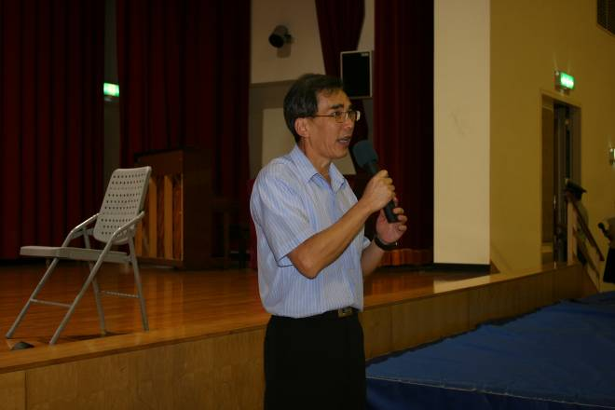 |  | 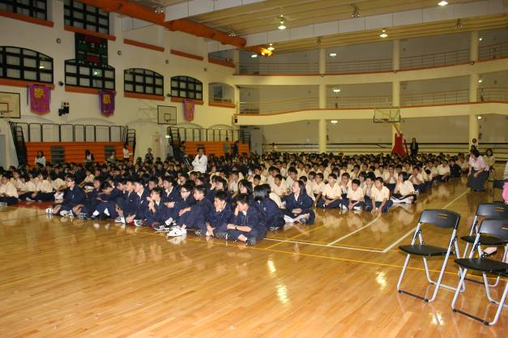
照片1：朱校長致詞勉勵。 |  | 照片2：國中部全體學生觀賞表演。
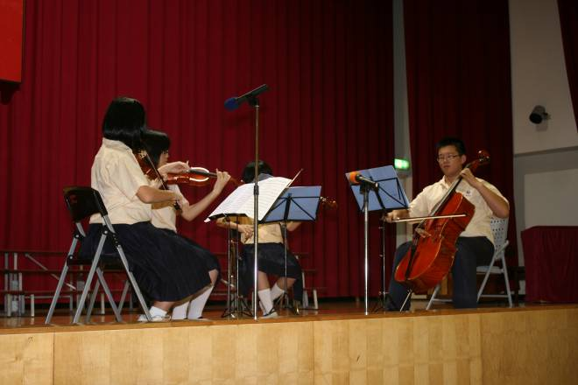 |  | 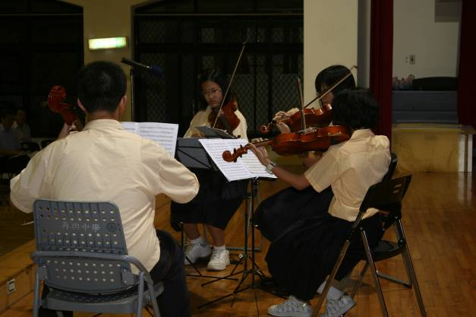
照片3：弦樂四重奏參賽同學表演。 |  | 照片4：弦樂四重奏參賽同學表演。
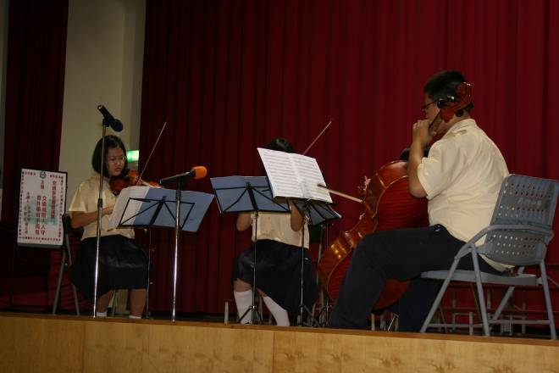 |  | 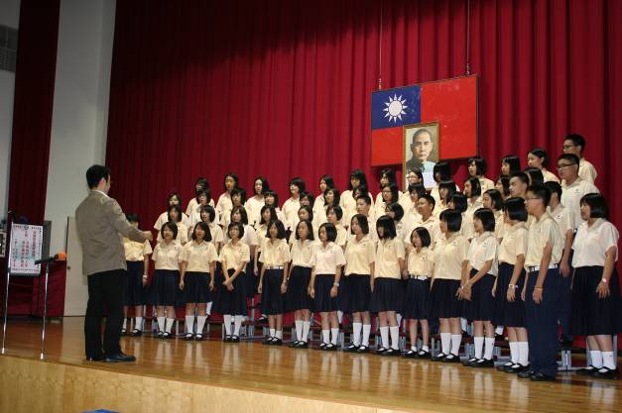
照片5：弦樂四重奏參賽同學表演。 |  | 照片6：國中部合唱團參賽同學表演。
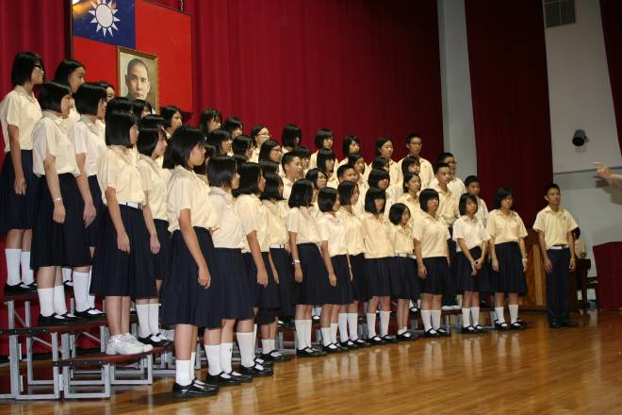 |  | 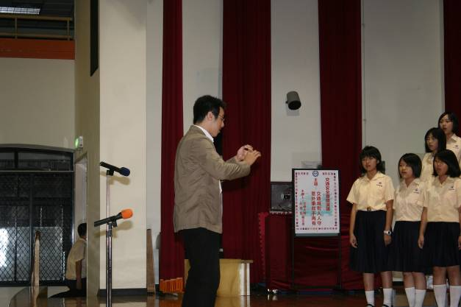
照片7：國中部合唱團參賽同學表演。 |  | 照片8：國中部合唱團參賽同學表演。
本校參加台北市五項藝術競賽學生模擬表演活動照片集錦（98.10.21.）
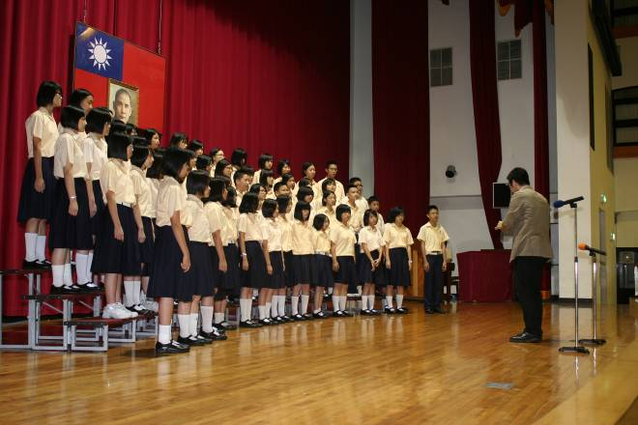 |  | 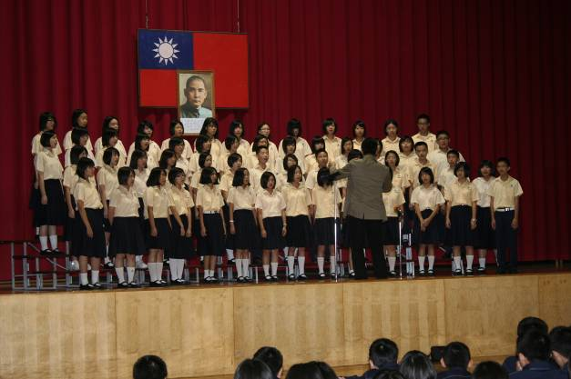
照片9：國中部合唱團參賽同學表演。 |  | 照片10：國中部合唱團參賽同學表演。
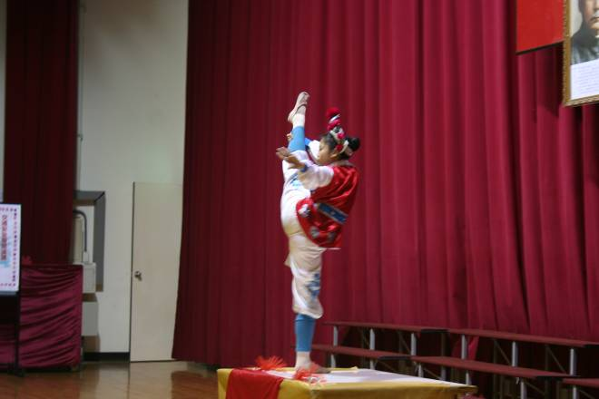 |  | 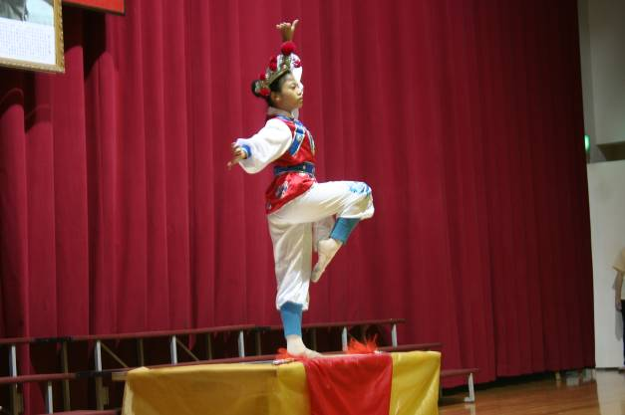
照片11：李萱柔（七孝）古典舞表演。 |  | 照片12：李萱柔（七孝）古典舞表演。
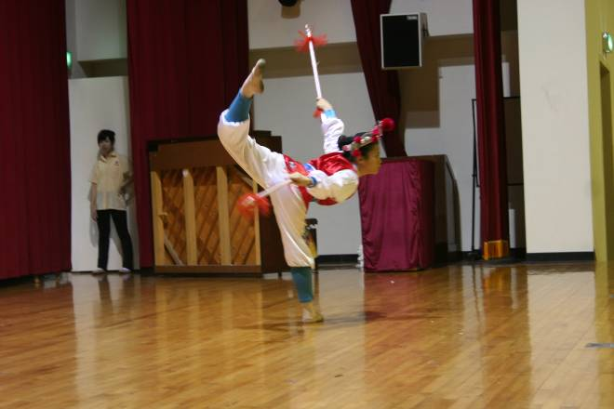 |  | 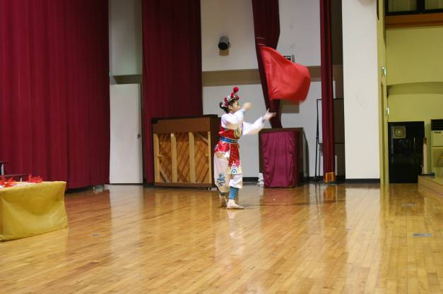
照片13：李萱柔（七孝）古典舞表演。 |  | 照片14：李萱柔（七孝）古典舞表演。
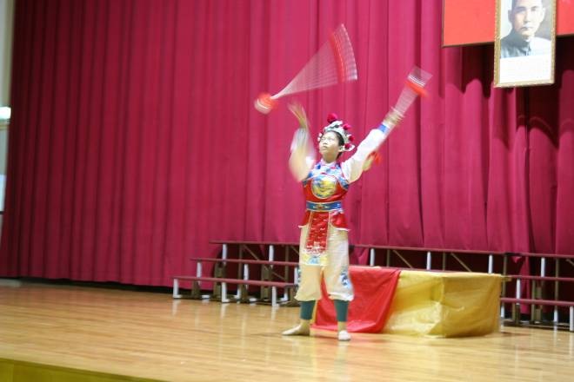 |  | 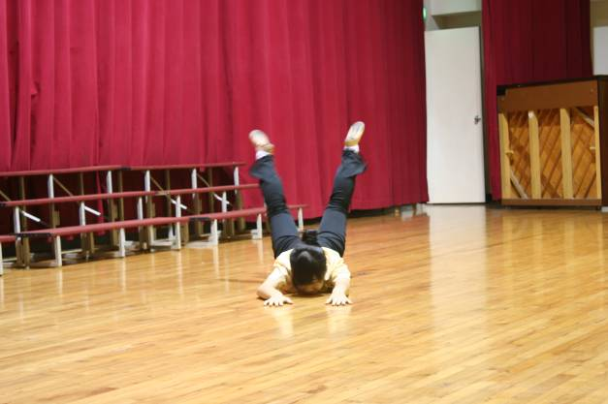
照片15：李萱柔（七孝）古典舞表演。 |  | 照片16：廖子萱（七孝）現代舞表演。

